**Packing process**

**เปิดโปรแกรมการใช้งาน**

เปิดโปรแกรม Internet

จากนั้น ระบุ URL ของระบบ ในช่อง Addressใส่ [http://www.ipack-iwis.com/hq และ](http://www.ipack-iwis.com/hq%20และ)กด Enter

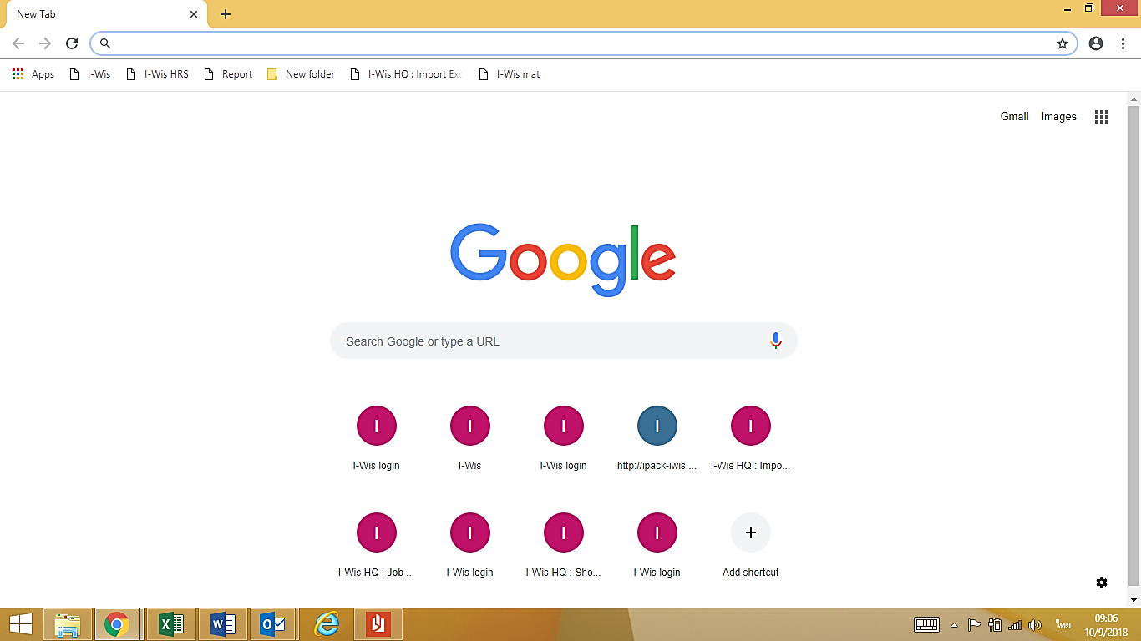

http://www.ipack-iwis.com/hq

จากนั้นใส่ ID และ Password และกด Log In เพื่อเข้าสู่ระบบ

ID : admin

Password : Password

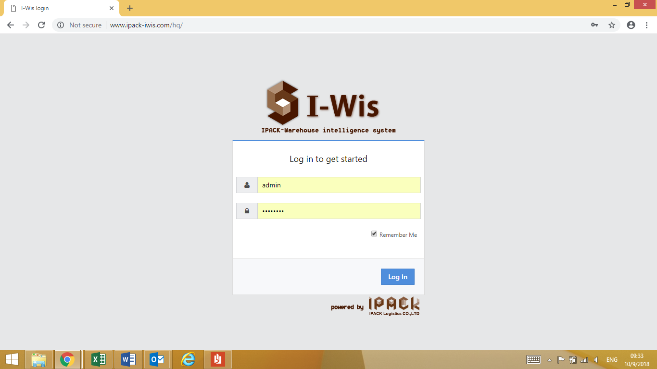

จากนั้น ระบบจะเข้าสู่หน้ากระบวนการแพ็คงานของ SAB ให้เลือกขั้นตอน Packing

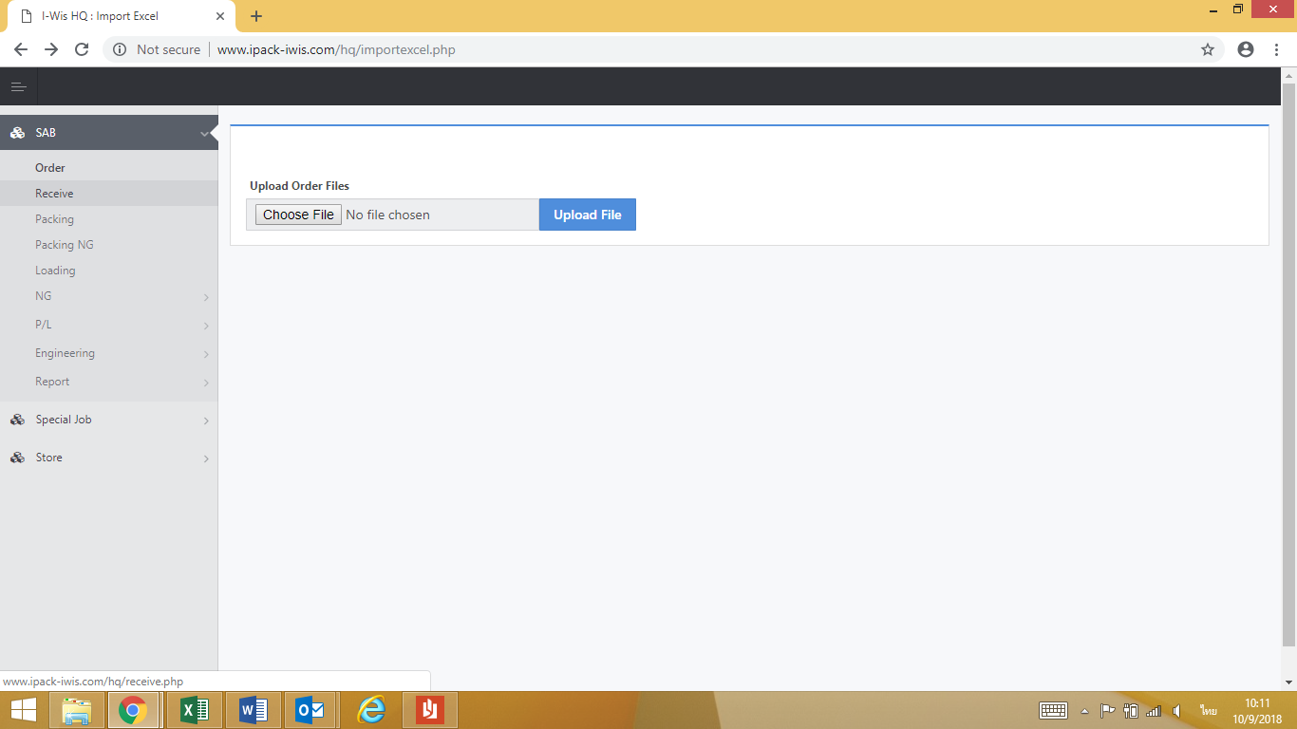

จากนั้นระบบจะโชว์หน้าขั้นตอนการแพ็คงาน SAB ขึ้นมา ดังรูป

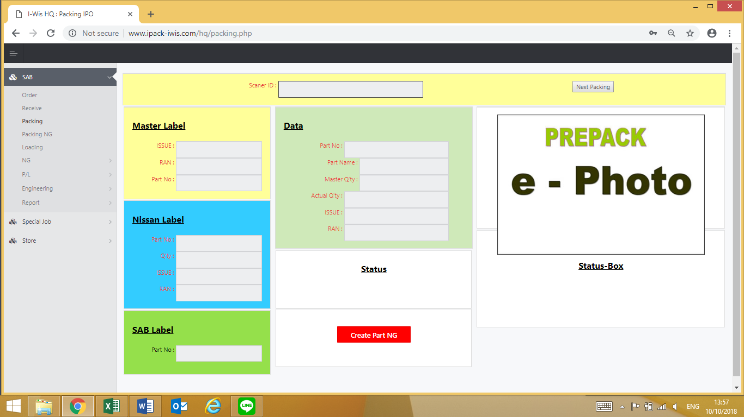

จากนั้น ขั้นตอนการแพ็คงานของ SAB ให้ทำตามขั้นตอน ดังนี้

1. **Scan EMP ID: (สแกนบัตรพนักงาน)**

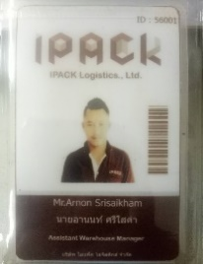ทำการยิงสแกนที่บัตรพนักงานเพื่อบันทึก ข้อมูล การแพ็คงานว่า พนักงานคนไหนที่เป็นคนยิงเปิด Job แพ็คงาน

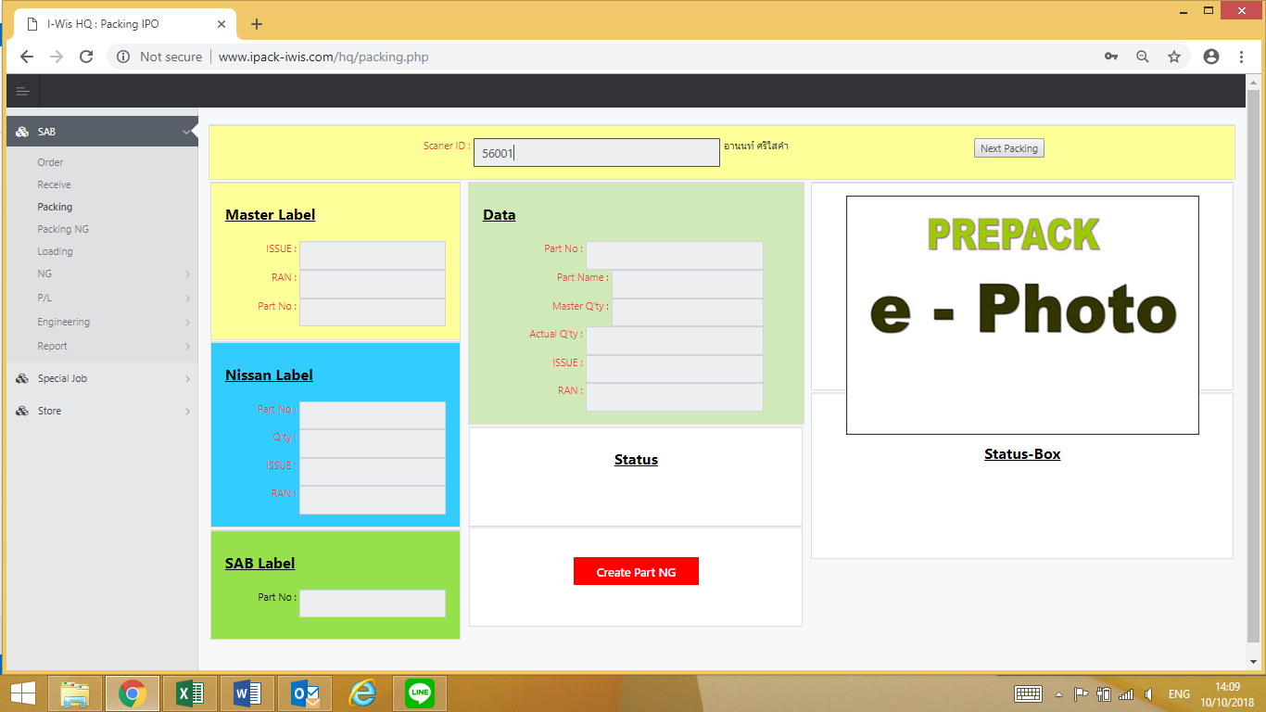

**2. Scan Nissan label input to Master Label.**

ยิงข้อมูลที่ นิสสัน ลาเบล ลงในช่อง Master Label โดยมีขั้นตอน ดังนี้

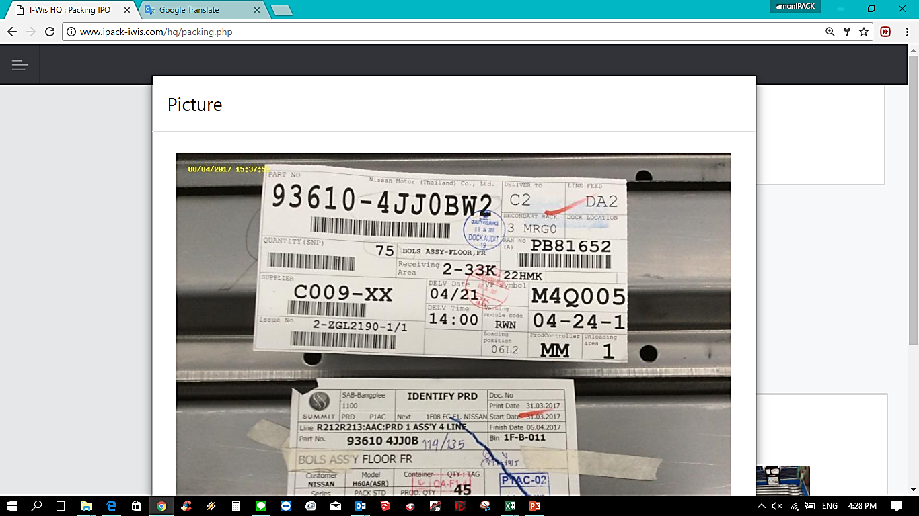

2.1 Scan issue No:

2.2 Scan Ran:

2.3 Scan part No:

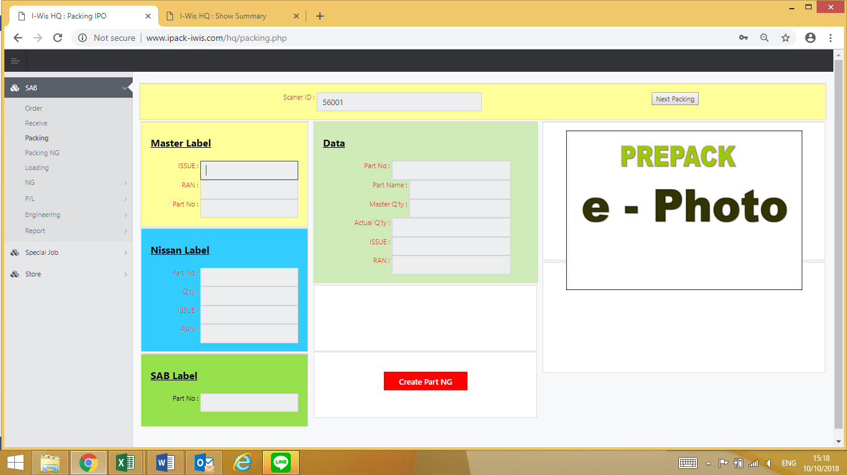

**2.3**

**2.2**

**2.1**

**3. Scan Nissan label input to Nissan Label.**

ยิงข้อมูลที่ นิสสัน ลาเบล ลงในช่อง Nissan Label โดยมีขั้นตอน ดังนี้



3.1 Scan Part No:

3.2 Scan Q’ty:

3.3 Scan Issue:

3.4 Scan Ran:

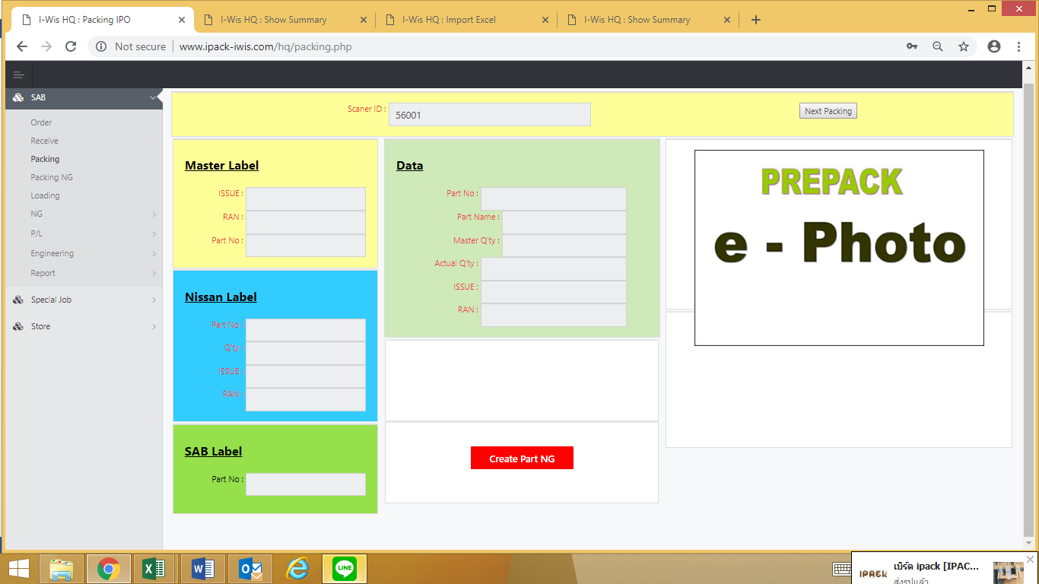

**3.4**

**3.3**

**3.2**

**3.1**

**4. Scan SAB Label.**

ยิงสแกนที่ SAB ลาเบล เพื่อเทียบความถูกต้องกับ Master Label และ Nissan Label ดังรูป

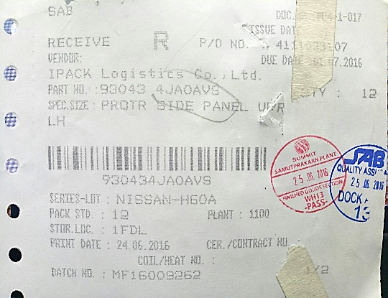



กรณีที่ยิงสแกนที่ SAB LABEL แล้วข้อมูล Part No. ถูกต้องตรงกัน ให้ทำตามขั้นตอนที่ 5 ต่อไปได้เลย

กรณีที่ยิงสแกนที่ SAB LABEL แล้วข้อมูล Part No. ไม่ถูกต้อง ระบบ จะล็อค ทันที

จากนั้น ให้แจ้งหัวหน้างานทันทีเพื่อเข้ามาวิเคราะห์ปัญหาและแก้ไขต่อไป

กรณี ยิงสแกน SAB Label แล้วระบบล็อค ให้ปฏิบัติ ดังนี้

* ระบบล็อค จะแสดงป๊อปอับ ขึ้นมาว่า Wrong part No. จากนั้นให้กดปุ่ม OK แล้วให้แจ้งหัวหน้างานมาตรวจสอบปัญหาโดยทันที

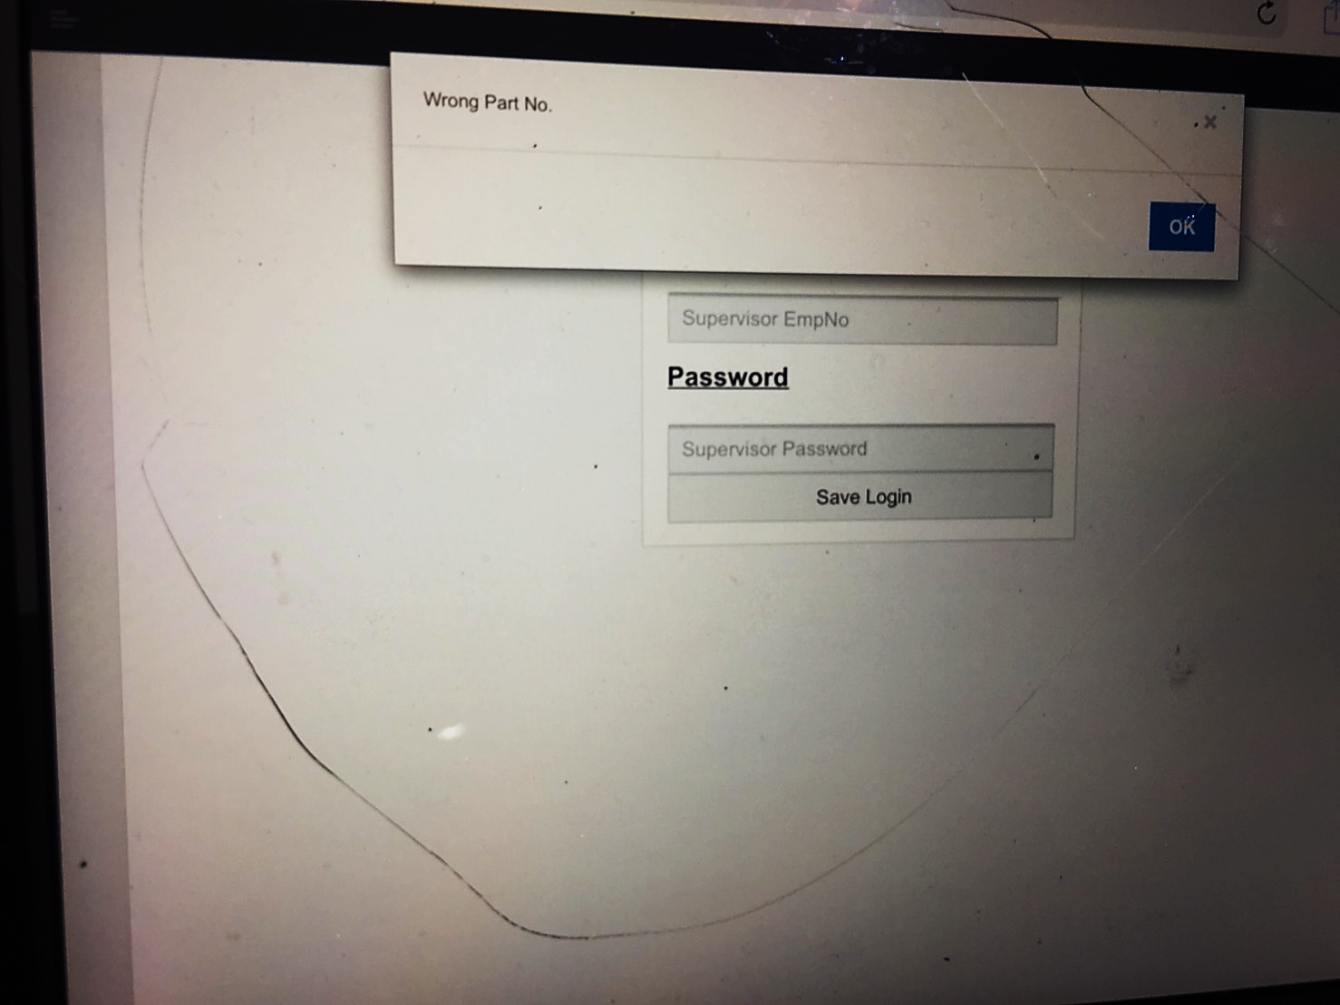

หลังจากนั้น หัวหน้างานทำการปลดล็อคปัญหาที่เกิดขึ้น สำหรับรหัสปลดล็อคจะมีตั้งแต่Supervisor ขึ้นไป เท่านั้น โดยมีวิธีปลดล็อค ดังนี้

1. ใส่ User Name
2. ใส่ Password
3. เลือกเหตุผลของปัญหาที่เกิดขึ้น
4. กด Save UnLock

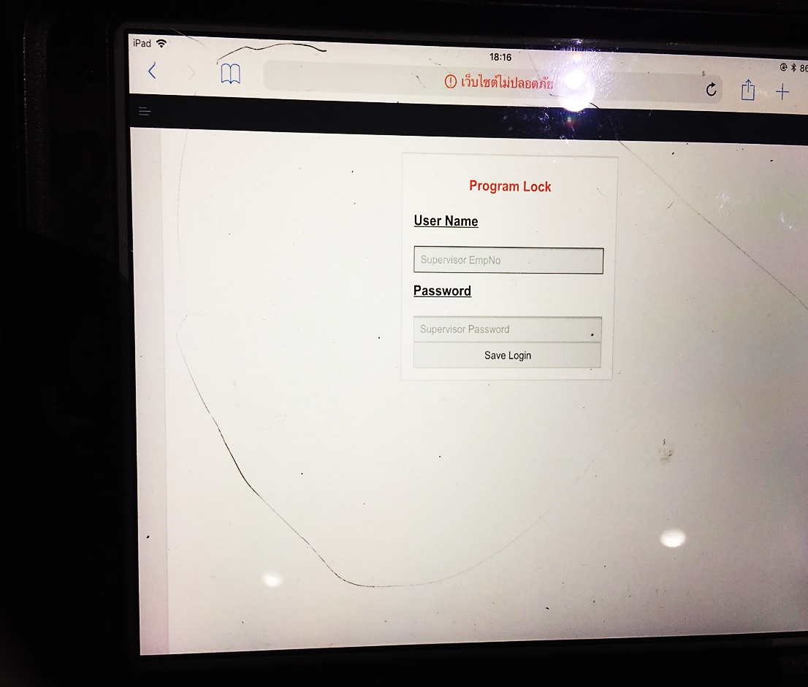 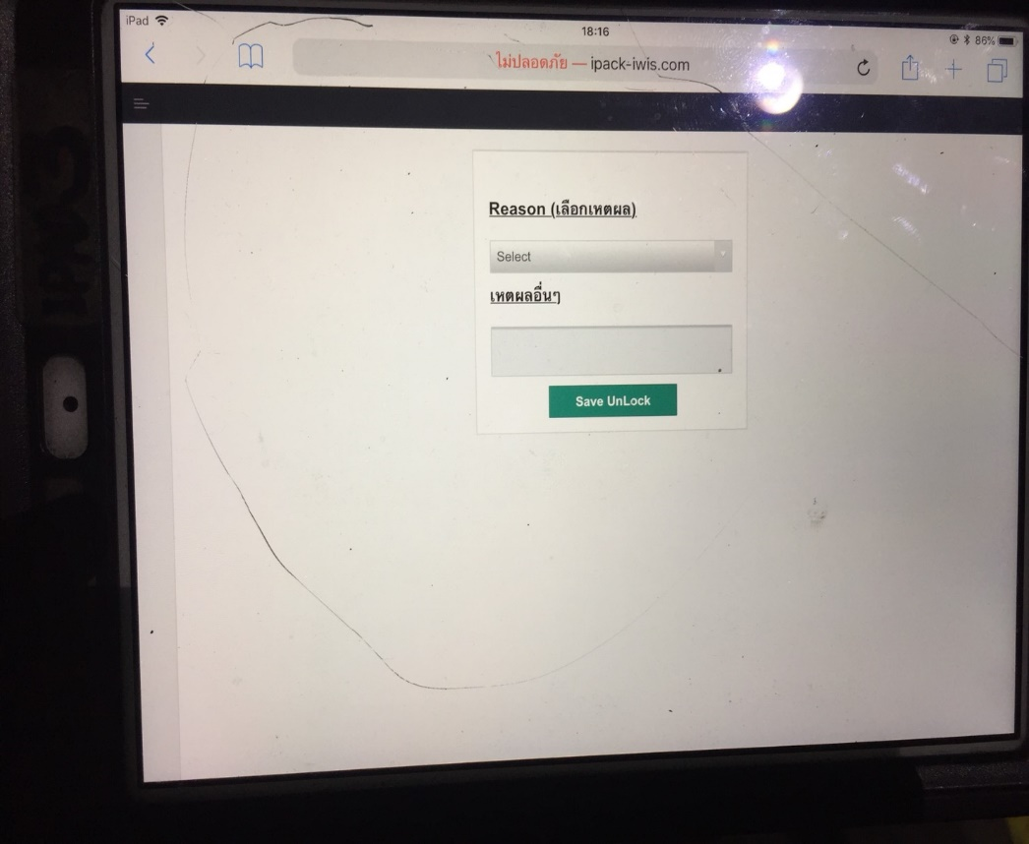 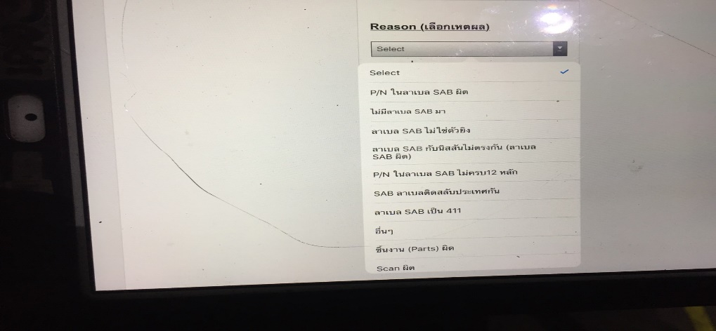

**4**

**3**

**2**

**1**

จากนั้น ระบบจะปลดล็อค และระบบจะให้ถ่ายรูป 2 รูป เพื่อบันทึกความผิดพลาดที่เกิดขึ้น

**2**

**1**

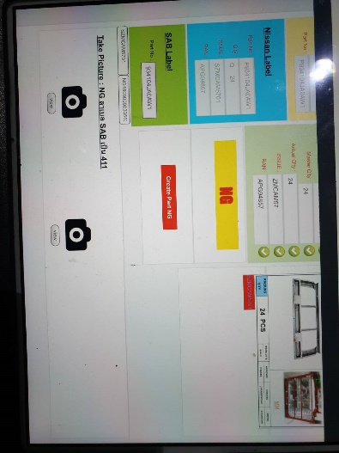 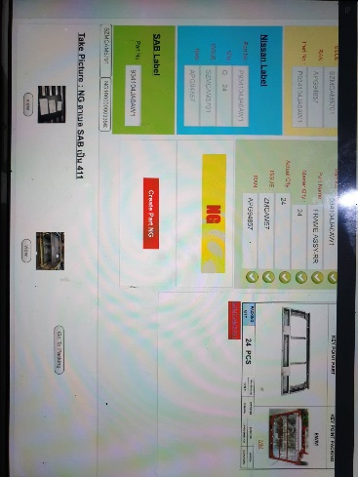

รูปที่ 1 ให้ถ่ายลาเบลในส่วนที่ปัญหา รูปที่ 2 ให้ถ่ายชิ้นงานที่มีปัญหา

จากนั้น ให้กด ที่ ไอคอน issue No. สีแดง ใต้รูป Q-Point เพื่อให้ ไอคอน Next Packingแสดงขึ้นมา และทำการกด ที่ Next packing ระบบก็จะปลดล็อคให้ทำงานต่อไปได้

1. **Take Picture: Before Pack ถ่ายรูปก่อนแพ็ค**

หลังจากที่สแกน SAB ลาเบลเสร็จเรียบร้อย ให้กดไอคอน Issue No.สีเหลืองที่อยู่ด้านล่าง Q-Point จากนั้น ไอคอน ที่ใช้ในการถ่ายรูปก็จะปรากฏขึ้นมา

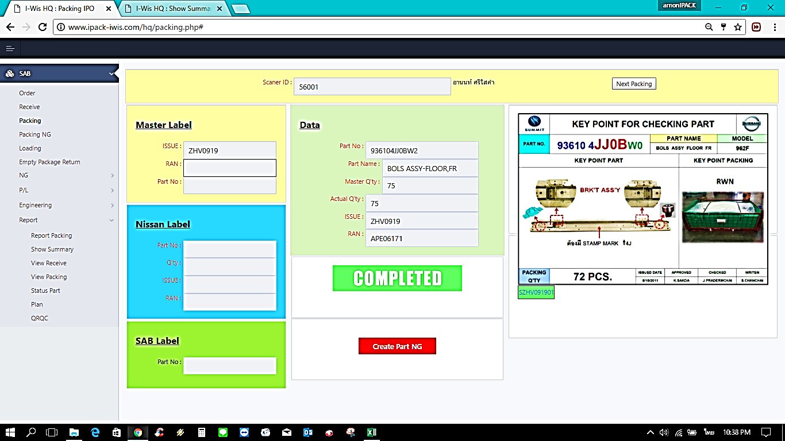

Zl123

สำหรับ ไอคอน ที่ แสดงขึ้นมา ก่อนถ่ายรูปแพ้คกิ้ง ไอคอนรูปกล้องจะเป็นสี ดำ เท่านั้น ดังรูป จากนั้น ให้ถ่ายรูปตามขั้นตอนที่กำหนด 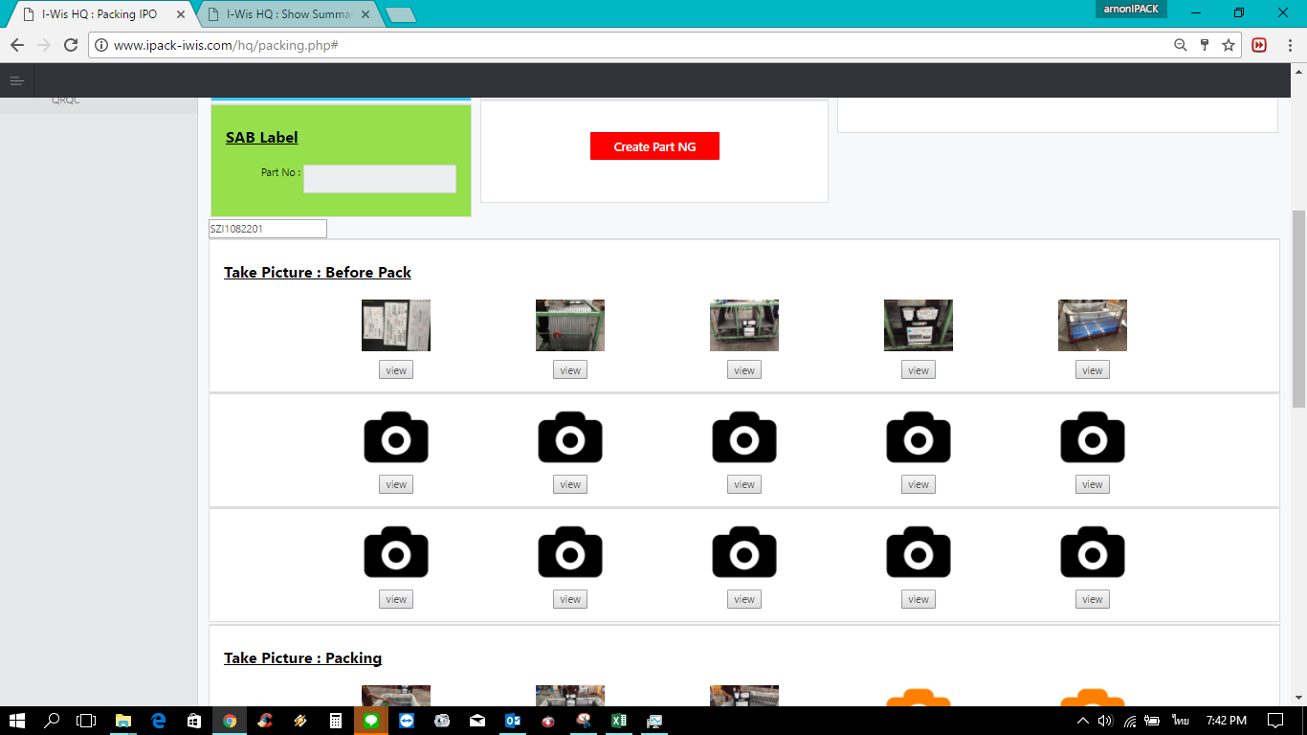

5.1 สำหรับวิธีการถ่ายรูป ให้ใช้นิ้วกดไปที่รูปกล้องถ่ายรูปสีดำ 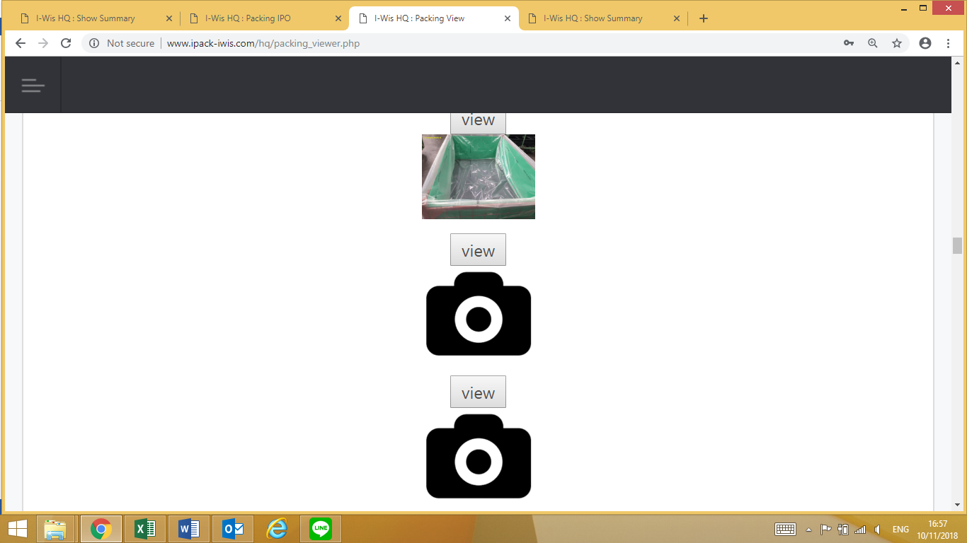

จากนั้น กดปุ่มถ่ายรูป แล้วกดบันทึกรูปที่คำว่า ใช้รูป และ กรณีที่รูปไม่ชัดให้กดคำว่า ถ่ายซ้ำ

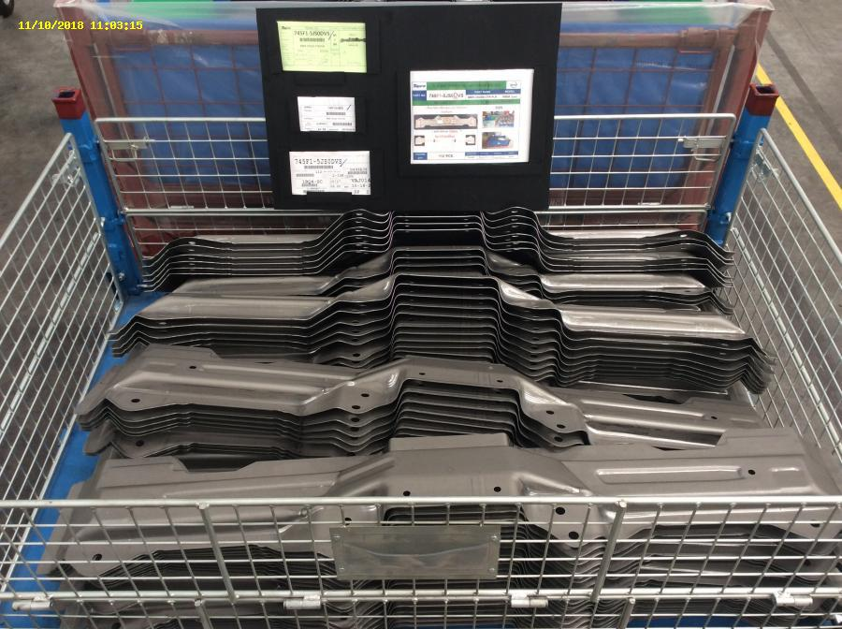

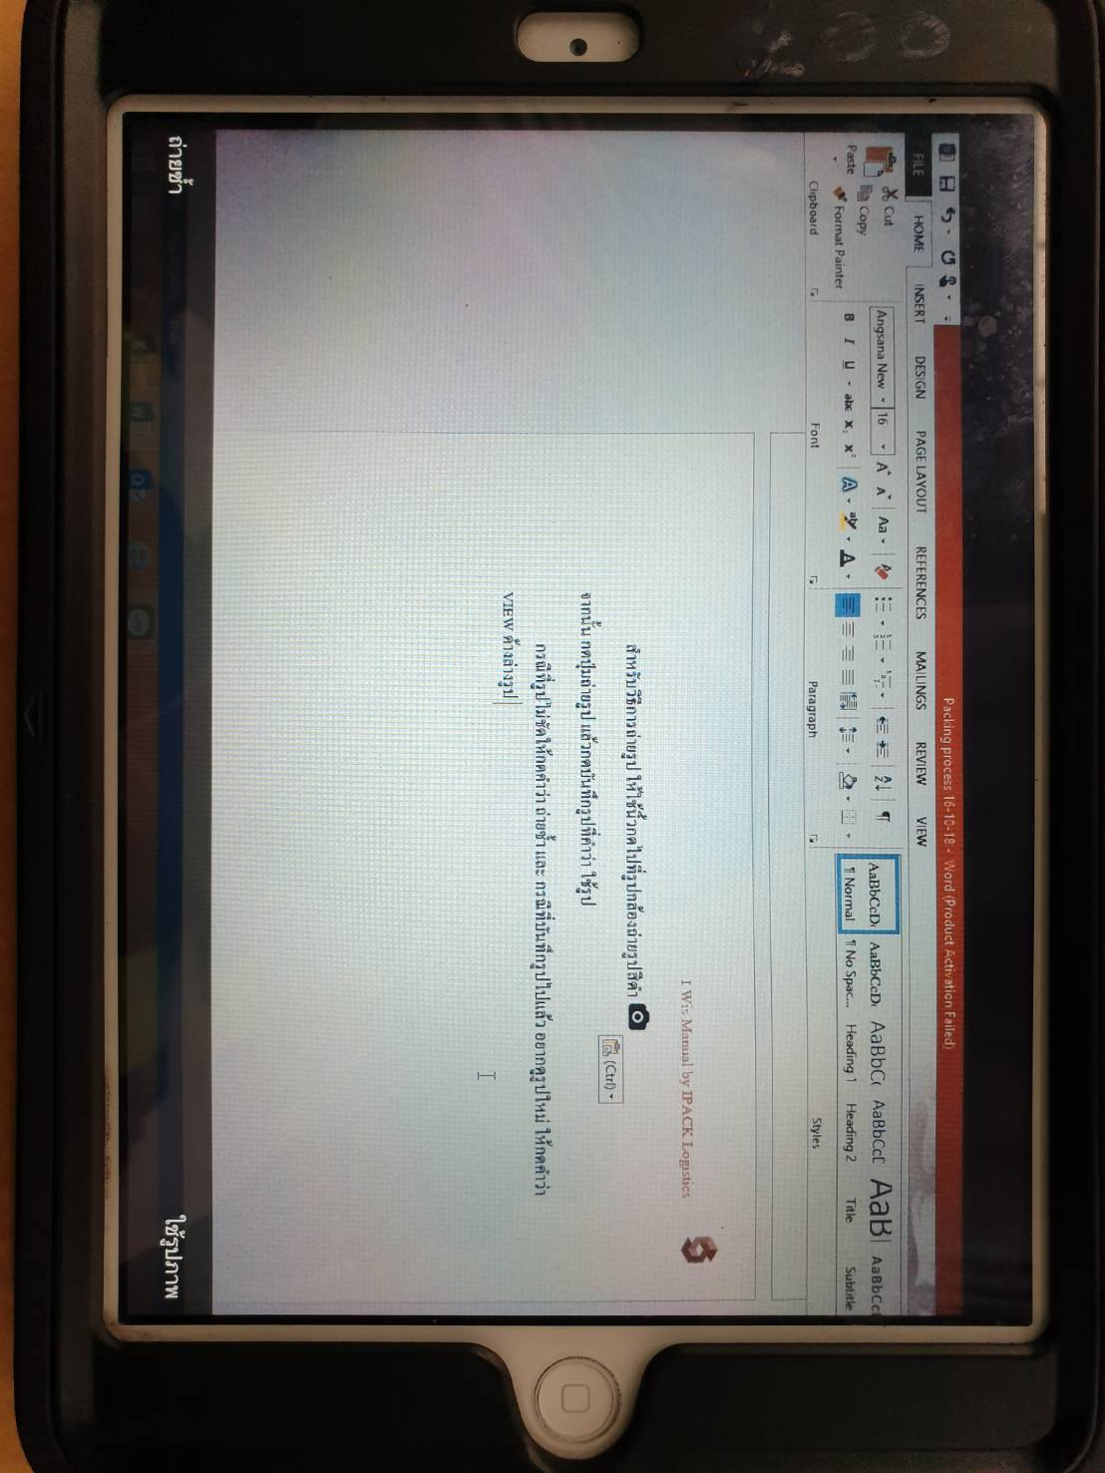



กรณีที่บันทึกรูปไปแล้ว อยากดูรูปใหม่ ให้กดคำว่า VIEW ด้างล่างรูป

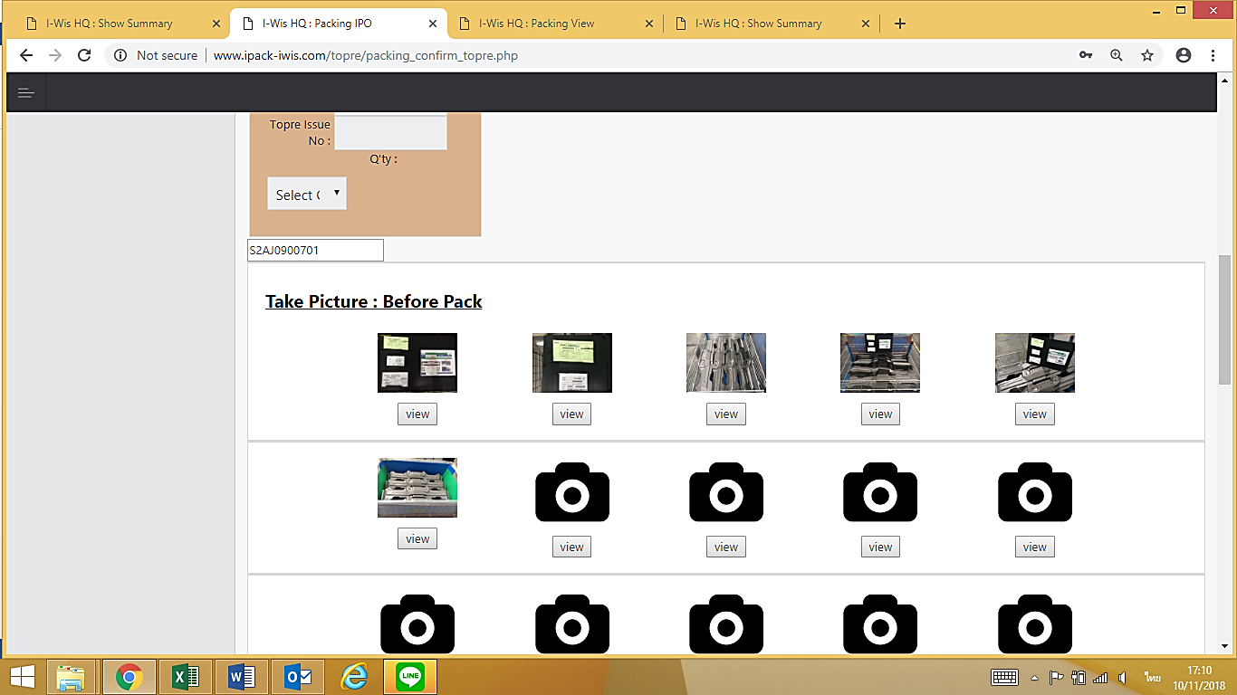

1. **Take Picture: PACKING ขั้นตอนถ่ายรูปแพ็คงาน**

หลังจากที่ทำการถ่ายรูปก่อนแพ็คงานเสร็จแล้ว ให้ทำการถ่ายรูปตามขั้นตอนที่กำหนด สำหรับวิธีการกดถ่ายรูปให้ดูได้ตาม ข้อ 5.1

และรูป ไอคอน ของขั้นตอนการถ่ายรูปแพ็คงานจะเป็นสีส้ม เท่านั้น 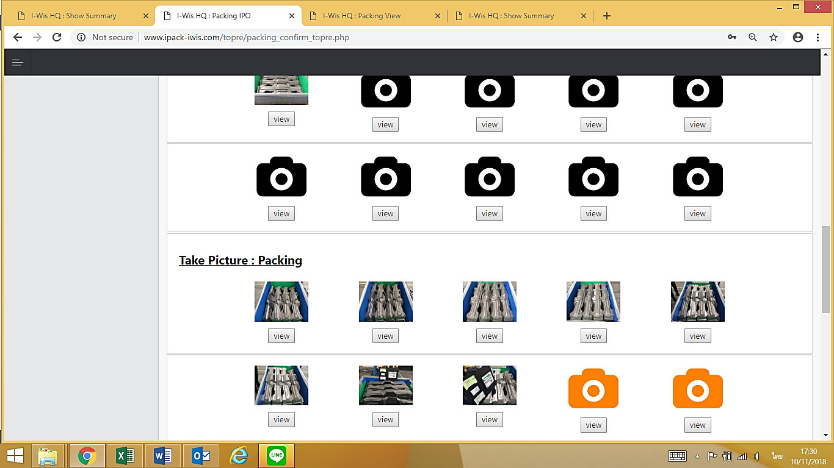 ดังรูป

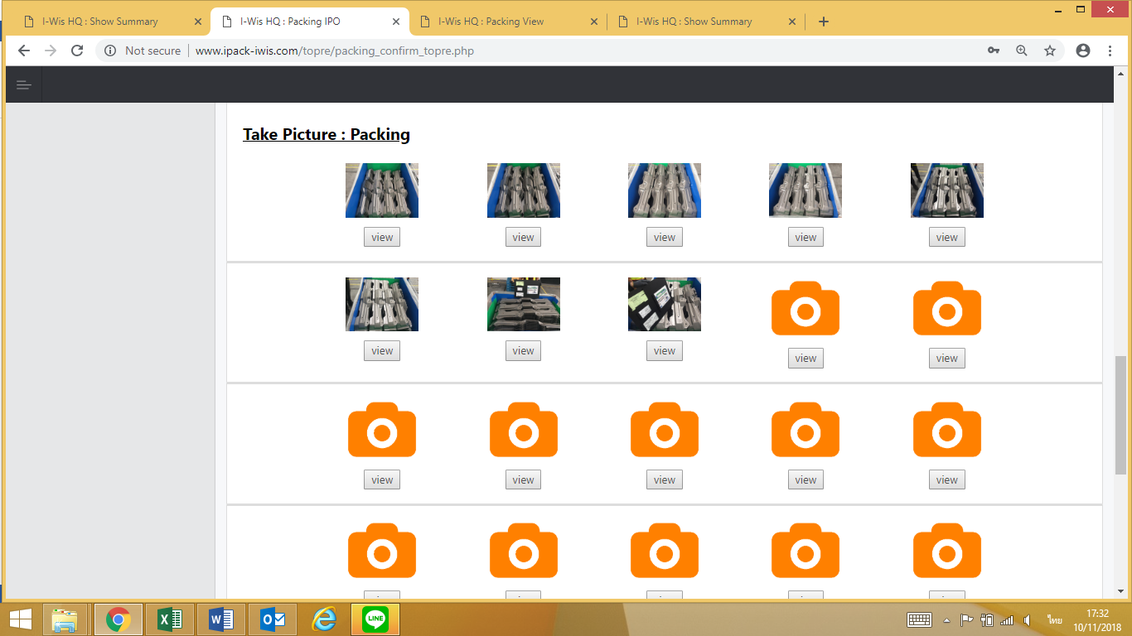

**7. Take Picture: Complete packing ถ่ายรูปปิดเคส**

สำหรับรูป ไอคอน ของขั้นตอนการถ่ายรูปปิดเคส จะเป็นสีเขียว 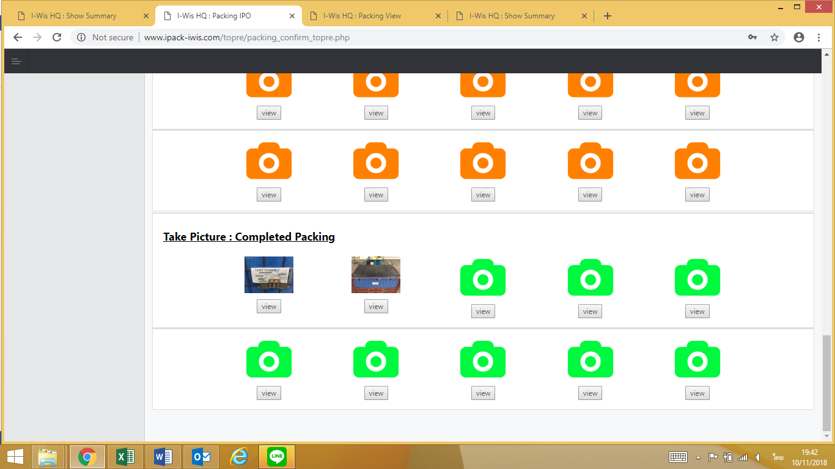 เท่านั้น

จากนั้น ให้ทำการถ่ายรูปตามขั้นตอนการถ่ายรูปปิดเคสกำหนด

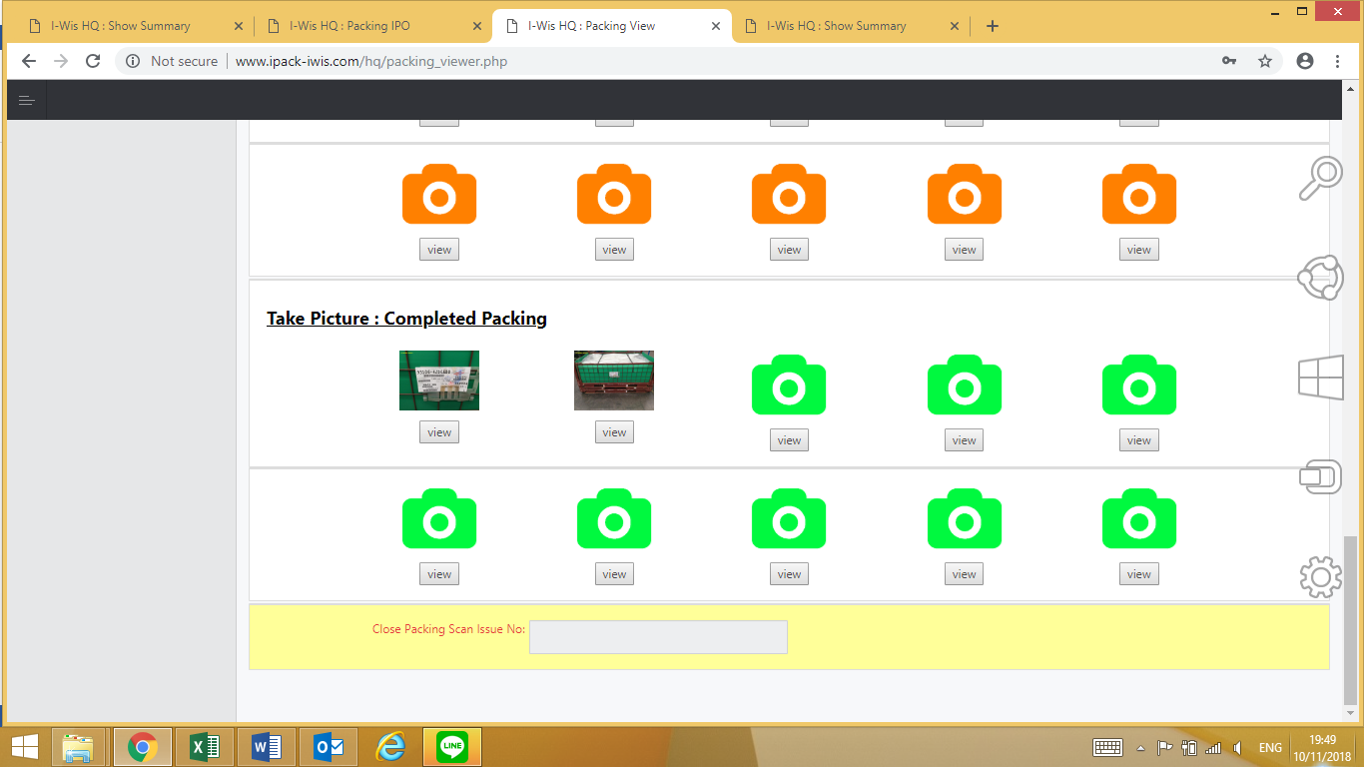

สำหรับวิธีการกดถ่ายรูปให้ดูได้ตาม ข้อ 5.1

หลังจากที่ทำการถ่ายรูปปิดเคสเสร็จแล้ว ให้ทำการ ยิงสแกนปิดเคสเพื่อจบกระบวนการแพ็คงานในเคสนั้นๆโดย นำเครื่องสแกนและแทปเลต ไปยิงที่ issue No. Nissan label ดังรูป

